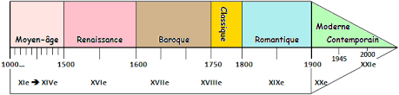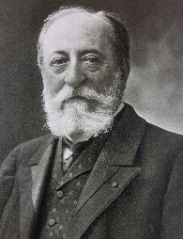**Camille Saint-Saëns**

Né le 9 octobre 1835, mort le 16 décembre 1921.

En cette année 2021, nous fêtons le centenaire de sa disparition.

**Nationalité** : Française

**Camille Saint-Saëns** est un compositeur, pianiste et organiste qui a vécu dans la **période romantique**. Il a écrit 420 œuvres : des concertos, des opéras, des compostions vocales et 5 symphonies. Parmi ses œuvres, la plus connue est la suite musicale du **Carnaval des animaux** composée en 1886.

🡪Je découvre 4 extraits de sa musique : la **Danse macabre**, la **3ème Symphonie**, la **Saltarelle** et **Papillons**

**Pour t’aider à écouter la 3ème Symphonie**

Tu entends un orchestre auquel se rajoutent **l’orgue** et **le piano.**

Tu entends un accord tenu (plusieurs notes jouées en même temps) joué par l’orgue.

Le piano joue des notes très rapides appelées arpèges.

**L’orgue** est un instrument que l’on trouve dans des édifices religieux et salles de concert. C’est un **instrument à clavier et à vent.** Il produit des sons à partir de tuyaux de différentes tailles alimentés par une soufflerie. Il possède plusieurs **claviers** et un **pédalier** (clavier joué avec les pieds).

**Pour t’aider à écouter Papillons**

Tu entends une **voix de femme** qui chante en français. Elle est accompagnée par **un orchestre**.

Tu entends 2 flûtes jouer rapidement. Tu peux imaginer qu’elles représentent les papillons qui virevoltent.

**Pour t’aider à écouter la Saltarelle**

Tu entends **un chœur** d’hommes (plusieurs voix d’hommes) qui chante en français.

Il chante **a cappella**, c’est-à-dire sans accompagnement instrumental.

Tu entends au début le mot « venez », répété plusieurs fois comme un appel.

Le début du texte :

Venez, enfants de la Romagne,

Tous chantant de gais refrains,

Quittez la plaine et la montagne

Pour danser aux tambourins

**Pour t’aider à écouter la Danse macabre**

Tu entends une **musique valsée** parfois langoureuse, parfois rythmique avec des notes piquées.

Les instruments de l’orchestre jouent un rôle et décrivent une situation.

Au début, tu entends **la harpe** qui sonne les 12 coups de minuit**.** Puis **le violon** entre seul, il représente la Mort. **Le xylophone** joue le son des os des squelettes qui s’entrechoquent. **Le hautbois** joue le cocorico du coq.

Tu pourras aussi écouter une œuvre de Camille Saint-Saëns : **le Carnaval des animaux**